Römische Zahlen
Eine Sprache L wird beschrieben durch eine Grammtik G
G=(V,Σ,P,S)

(1)
Erläutere, wofür die Bezeichnungen V,Σ,P,S stehen.

Zahlen als Sprache
Die Römer haben Zahlen anders geschrieben als wir das heute tun. Sie haben also eine andere Sprache zur Darstellung von Zahlen benutzt.
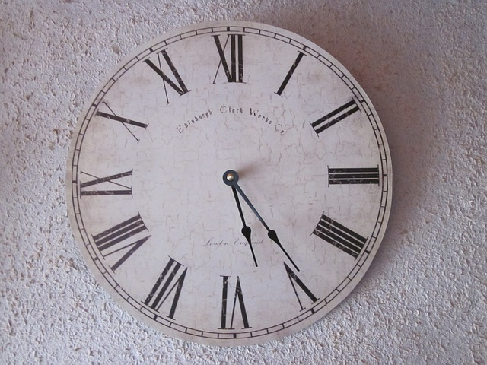

(2)
Was ist das Alphabet Σ der Sprache für die römischen Zahlen. Schreibe das Alphabet auf.

Syntaxdiagramm
Im folgenden ist ein Syntaxdiagramm zu sehen, um römische Zahlen bis 999 zu erzeugen:
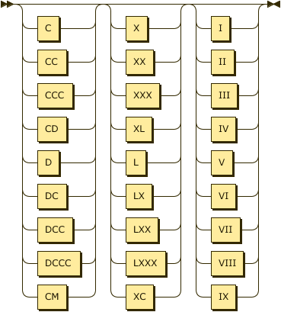

Dieser Abschnit ist auf Basis der Seite https://www.inf-schule.de/sprachen/sprachenundautomaten/formalesprachen/einfuehrung_formalesprachen/beispiel_roemischezahlen in inf-schule.de enstanden. Lizenz: CC-BY-SA

